O Node.js, ou apenas Node, é um ambiente de software livre de **runtime** do JavaScript do lado do **servidor**.

O Node.js é um **wrapper** em torno de um mecanismo JavaScript chamado **V8** que alimenta vários **navegadores**, incluindo o Google Chrome, o Opera e o Microsoft Edge.

No Node.js, as operações de E/S, como **leitura** ou **gravação** em um arquivo no **disco** ou uma **chamada** **de** **rede** a um servidor remoto, são **operações** **de** **bloqueio**. Uma *operação de bloqueio* bloqueia todas as tarefas posteriores até que a operação seja concluída e antes que a próxima operação possa continuar. Em um modelo *sem bloqueio*, o loop de eventos pode executar várias operações de E/S simultaneamente.

Arquitetura do Node.js

<https://docs.microsoft.com/pt-br/learn/modules/intro-to-nodejs/3-how-works>

O Node.js usa o pool de trabalho para processar o bloqueio de tarefas. Isso inclui o bloqueio de operações de E/S e de tarefas de uso intensivo de CPU.

Em resumo, o **loop de eventos** **executa** os **retornos** de chamada do JavaScript registados para eventos **e** também **é** **responsável** por **atender** a **solicitações** **assíncronas** não relacionadas aos bloqueios, como **E/S de rede**.

<https://openjsf.org/> é a comunidade responsável por aprimorar Node.js.

O Node.js tem um modo REPL (loop ler-avaliar-imprimir) interno que é útil para avaliações e experimentações rápidas com código.

Controlo de versão semântico

<https://docs.microsoft.com/pt-br/learn/modules/create-nodejs-project-dependencies/6-dependency-management>

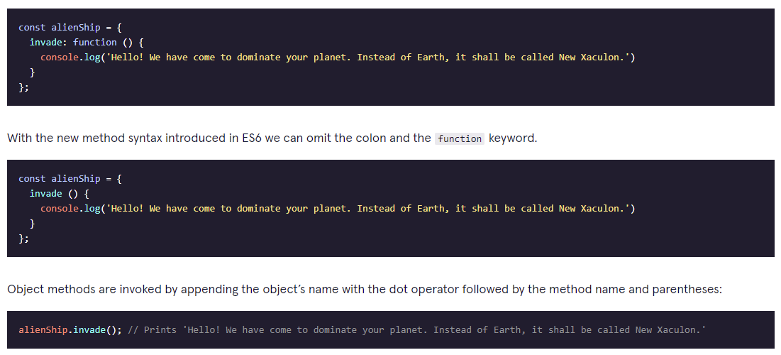

Os objetos em JS são mutáveis independentemente de serem definidos com a keyword ***const.***



